**Урок по теме «Строение и функции почек».**

**Образовательные:** выяснить роль выделения в удалении вредных продуктов обмена и вредных для организма веществ, познакомиться со строением органов выделения, структурно-функциональной единицей органов выделения –нефрона, механизмом его функционирования, рассмотреть механизм выделения, сравнив состав первичной и вторичной мочи. **Познакомится с понятиями**: мочевыделительная система, почка, мочеточники, мочевой пузырь, мочеиспускательный канал, нефрон, структурно-функциональная единица почки, первичная, вторичная моча, почечная капсула, каналец нефрона.

**Развивающие**: продолжить формирование умений обобщать, сравнивать, делать логические умозаключения, развивать познавательный интерес и самостоятельную активность в изучении предмета.

**Воспитательные**: продолжить формирование научной картины мира, привести научные доказательства в пользу необходимости ведения здорового образа жизни.

**Оборудование:** листы фронтальной работы, электронная схема строения выделительной системы, строение почки, нефрона, таблица, «Состав вторичной и первичной мочи».

**Ход урока:**

1. **Орг. Момент.**Приветствие, отметка отсутствующих, проверка наличия тетрадей, учебников.
2. **Проверка знаний предыдущего урока.** (Проводится устно или письменно по листу фронтальной работы).
3. **Изучение нового:**

**А) Значение выделения. Понятие выделения.**

**Актуализация:**

* Какие вещества образуются в процессе обмена?
* Через какие органы могут удаляться продукты обмена веществ?(кожа, почки, легкие).
* Что может произойти с организмом, если не удалить вредные для него вещества?

**Сформулируйте понятие выделения.**

**Выделением** - называют процесс освобождения организма от вредных веществ и продуктов обмена, также удаление излишков воды, чужеродных веществ.

Учитель объявляет тему. Дети записывают ее в тетрадь.

**Б) Строение органов выделения.** Запись первого этапа (Объяснение по таблице). Закрепление – работа с рисунком.

**Работа нефрона.** Без почек человек может прожить только 5 дней.

Конечно, почка устроена очень сложно. Многие ученые пытаются создать искусственную почку для людей, которые по разным причинам лишены собственной: и вот что у них получается (Демонстрация слайда). Как вы думаете, это сложный аппарат?

**- В чем же секрет работы почки?** (Объяснение по таблице, с использованием воображаемой модели – поливочного шланга- площадь сечения обратно пропорциональна давлению воды) .

На этот вопрос мы ответим, изучив строение *структурной и функциональной единицы* почки - нефрона.

(Дети записывают новый этап).

**В) Нефрон - структурная и функциональная единица выделительной системы.**

Нефрон состоит из почечной капсулы, капиллярного клубочка и канальца нефрона, приносящей и выносящей артерии (показывается). Кровь к нефрону поступает по приносящей артерии. –

**Во что собирается кровь из мелких капилляров, отдавших кровь?**

Верно, в вену.

**А во что собирается кровь из капилляров почечного клубочка?**

В артерию!

**Почему? Какую толщину имеет приносящая артерия? А выносящая?** Выносящая тоньше.

**В какой артерии давление крови будет больше?**

Выносящей и капиллярах. Стенка капилляра очень тонка.

**Из скольких слоев она состоит?**

Верно, одного. Потому, она действует подобно фильтру.

**Что он фильтрует**? **Какие вещества содержатся в крови**? (Перечень записывается на доске, под диктовку учеников)

(Клетки, соль, белки, глюкоза, витамины, аминокислоты, вода)

**Как вы думаете, какие вещества смогут пройти чрез такой фильтр крупные или мелкие**

(мелкие**).**

**Какие вещества пройдут через такой фильтр?**

(вода, аминокислоты, глюкоза, соль, витамины, мочевина, мочевая кислота). Этот состав называют первичной мочой.

**А может ли такая моча удалится из организма?**

**Нет.**

**Почему?** Там слишком много нужных веществ. Всасывание этих веществ, его называют обратным, происходит в канальце нефрона.

**Что останется после всасывания ненужных веществ?**

Вода, мочевина, мочевая кислота, соль. Некоторые другие вещества. Далее вторичная моча собирается в канальцы, эти канальцы собираются в еще более крупные а те – в почечную лоханку. Из нее моча поступает в мочеточники и накапливается в мочевом пузыре.

**Из какой ткани состоит мочевой пузырь?** Из мышечной.

Способен ли он к растяжению? Да. Мочевой пузырь способен растягиваться и вмещает до 700мл мочи. В мочевом пузыре также может всасываться вода и количество мочи уменьшится. Мочеиспускание – это сложный рефлекторный акт, который контролируется сознанием человека.

**4)Закрепление поэтапно (по заданиям, три уровня: репродуктивный, на сравнение, исследовательский).**

**5)проверка знаний**

**6)ДЗ:** Прочитай текст и подготовь устный рассказ «Заболевания выделительной системы» по плану:  
Нефрит   
Мочекаменная болезнь   
Народная медицина и почечные инфекции.  
Аномалии почек.

**Лист фронтальной работы по теме «Строение и функции почек».**

***Проверка знаний предыдущего урока.***

1. Дайте определения понятия обмен веществ.
2. Выберите понятия, соответствующие: А - пластическому обмену, В - энергетическому. Понятия: распад, синтез, окисление, построение новых веществ, выделение энергии, поглощение энергии, рост, движение.
3. Заполните пустые графы в таблице.

|  |  |  |  |  |
| --- | --- | --- | --- | --- |
| Вещество | Подготовительный этап | | Окисление | |
| Где протекает | Продукты расщепления | Где протекает | Продукты расщепления |
| Белки | 1)…………………. | 2)……………… | 3)…………………….. | 4)………………. |
| 5)……………….. | 6)……………………. | Жиры и жирные кислоты | 7)……………………. | 8)…………………… |
| 9)……………….. | 10)…………………… | 11)………………… | 12)………………….. | Углекислый газ и вода |

1. На основании анализа продуктов расщепления белков, жиров и углеводов, сделайте вывод о возможности взаимопревращения этих веществ друг в друга.
2. Приведите не менее 5 примеров процессов в организме для которых необходима энергия.
3. *Как можно обосновать положение, что все живые существа работают на солнечной энергии?

***Изучение нового***

**Задание 1.** Подпишите рисунок

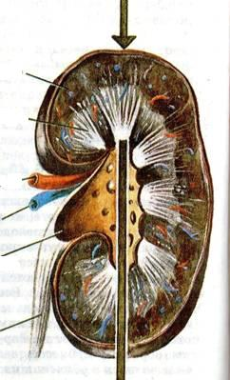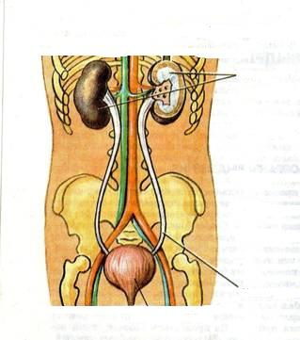

А - Строение мочевыделительной системы. Б – строение почки

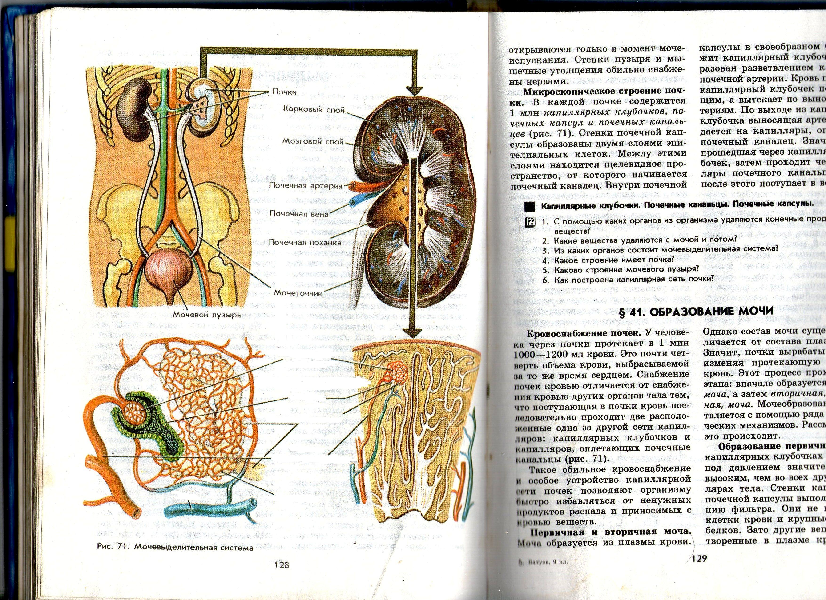

В – строение нефрона

**Задание 2. Расскажите о строении и функциях нефрона, используя следующие термины:** нефрон, структурно-функциональная единица почки, почечная капсула, капиллярный клубочек, каналец нефрона, приносящая и выносящая артерия, высокое давление крови в почечных артериях, фильтрация, обратное всасывание, первичная и вторичная моча.

**Задание 3. На основании сравнения данных таблицы, сделайте вывод о составе первичной и вторичной мочи.**

|  |  |  |  |  |
| --- | --- | --- | --- | --- |
| Название вещества | Плазма | Первичная | Вторичная | Соотношение в первичной и вторичной моче |
| Мочевина | 0,03 | 0,03 | 2,0 | В 65 раз больше |
| Мочевая кислота | 0,004 | 0,004 | 0,05 | В 12 раз больше |
| Глюкоза | 0,01-0,15 | 0,01-0,15 | ----- | Отсутствует в моче |
| Калий | 0,2 | 0,02 | 0,15 | В 7 раз больше |
| Натрий | 0,32 | 0,32 | 0,35 | Примерно столько же |

**Задание 4** . **Биологические задачи.**

* Анализ мочи больного показал, что в моче содержится белок. Болен ли такой человек? О нарушении какой структуры может говорить такой результат?
* Французский физиолог К.Бернар в работе «О постоянстве внутренней среды, как необходимом условии свободной жизни организма» писал: « Если бы продукты диссимиляции не удалялись из внутренней среды, то клетки погибли бы от нарушения её состава: избытка солей, воды, ядовитых веществ. Мы видим противоречие: с одной стороны существует непрерывная изменчивость внутренней среды, а с другой стороны необходимо её постоянство. Где же выход из этого противоречия? Дайте ответ
* При длительной физической нагрузке количество мочи снижается. Почему?
* Подумайте, какие факторы могут вызвать нарушения в работе почек?

**Проверка знаний по теме: «Органы выделения. Образование мочи».**

**Задание 1.** Выберите правильный ответ.

1. Выберите буквы, которыми обозначены только элементы, входящие в структуру почек:

А) корковый слой Б) мочеточник В) мочевой пузырь Г) мозговой слой

Д) извитой каналец Е) нефрон Ж) лоханка З) почечная артерия

И) почечная капсула

1. Органы выделительной системы находятся в:

А) грудной полости Б) брюшной полости

В) на границе двух полостей тела Г) малом тазу

3. В первичной моче содержится повышенное количество а)белка, б)глюкозы, в)эритроцитов, в)мочевой кислоты.

1. моча образуется из:

А) лимфы Б) цельной крови

В) плазмы крови Г) тканевой жидкости

5. центр мочеиспускания расположен в:

А) продолговатом мозге Б) среднем мозге

В) спинном мозге Г) мозжечке

6. Фильтрация крови происходит в а)почечной капсуле, б)почечной артерии, в)канальце нефрона, г)почечной вене.

**Задание 2.**Соотнесите органы выделения с их функциями.

|  |  |
| --- | --- |
| Органы выделения | Функции органов выделения или отдельных структур |
| 1. почки 2. мочеточники 3. мочевой пузырь 4. почечная лоханка 5. почечная капсула 6. извитой каналец 7. мочеиспускательный канал | А) выведение мочи из почек  Б) образование первичной мочи  В) образование вторичной мочи  Г) накопление вторичной мочи перед ее поступлением в мочевой пузырь  Д) накопление мочи  Е) выведение мочи из организма  Ж) поддержание постоянства внутренней среды организма и выведение продуктов распада |

**Текст для домашнего чтения.**

**ЗАБОЛЕВАНИЯ ВЫДЕЛИТЕЛЬНОЙ СИСТЕМЫ.**  
Переедание, однообразное питание мясом, мучными из­делиями, злоупотребление острой, пищей оказывают на по­чки вредное влияние. Особенно опасен для них алкоголь, он поражает все отделы мочевыводящей системы, организм отравляется ядовитыми веществами. Лишняя доза медика­ментов тоже вредна для почек. Сульфаниламиды, антибио­тики, принимаемые в больших количествах, накапливают­ся в почках и могут стать причиной почечных заболеваний. Суточные нормы потребления воды не должны превышать 1,5—2 л. Иногда нелишне будет просто прополоскать рот или смочить губы. Нарушение правил личной гигиены может вызвать у де­тей воспаление мочеиспускательного канала и мочевыводящих путей, которые отличаются высокой ранимостью и по­ниженной стойкостью к усиленнымслущиваниям эпителия. Иногда маленькие дети страдают ***энурезом*** (недержа­ние мочи). В основном это связано с функциональными от­клонениями в психо-неврологическом статусе детей. Можно ли помочь таким детям? Зачастую можно. Необходимо соблюдать режим дня и отдыха, диетическое питание без раздражающей, соленой и острой пищи; ограничить при­ем жидкости (особенно перед сном); исключить во второй половине дня большие физические нагрузки (спортивные игры); не менее 2-х раз за ночь детей следует поднимать для опорожнения мочевого пузыря. Крайне опасно переохлаждение почек, при котором вос­паляются капиллярные клубочки почечных телец, вслед­ствие чего уменьшается отделение мочи, развиваются отеки, появляются боли и ломота в пояснице.***Нефрит*** — одно из распространенных заболеваний по­чек, при котором воспаление охватывает почечные клубоч­ки либо полностью и на обеих почках (диффузный нефрит), либо лишь отдельными очагами (очаговый нефрит). Диф­фузный нефрит является более тяжелым заболеванием, он может протекать в острой и хронической форме. ***Образование мочевых камней в почках и мочевыводящих путях*** — довольно частое явление. Основная причина заболевания — нарушение обмена веществ в организме (особенно водно-солевого) и изменение химического состава крови. В результате этого происходит выпадение содержа­щихся в моче солей в кристаллы, которые дают начало образованию камней. Развитию болезни могут способст­вовать следующие факторы: убыточное содержание солей в питьевой воде, влияющий на потоотделение жаркий кли­мат, пища, изменяющая химический состав мочи (напри­мер, длительное употребление растительно-молочной или мясной пищи). Количество и размеры образовавшихся кам­ней могут быть очень большими. Иногда скопление мелких камней в почечной лоханке или мочеточнике приводит к бо­лее серьезным последствиям, чем образование крупных камней — к нарушению оттока мочи из почки. ***Расстройство мочеиспускания*** может быть двух видов: учащение и затруднение. Затруднение мочеиспускания чаще бывает у мужчин с аденомой или раком предстатель­ной железы. Больной испытывает частые и нередко бес­плодные позывы на мочеиспускание. У женщин бывает задержка мочеиспускания после операции или родов. ***Непроизвольное выделение мочи.*** Причины могут быть разными: ослабление замыкающей мочевой аппарат мыш­цы (наблюдается у женщин при понижении мышечного тонуса, родовой травме, климаксе, а также у лиц преклон­ного возраста), запирание мочеточника увеличенной пред­стательной железой (последствие гонореи и других инфек­ций), неправильное строение или травма мочевыводящих путей, заболевания нервной системы. В преклонном воз­расте недержание мочи обычно возникает из-за жирового перерождения мочевого пузыря или ослабления мышцы, запирающей мочевой канал. Избавиться от этого недуга довольно трудно, но можно уменьшить проблемы, следуя таким советам: не пить вечером никаких жидкостей, по утрам делать холодные обтирания, постель устраивать так, чтобы в ногах она была несколько приподнята.  
  
**^ Народная медицина** при заболевании почек и мочевыводящих путей советует применять отвар листьев бузи­ны сибирской, отвар из сбора цветков бузины и терновни­ка, листьев березы и травы крапивы двудомной. Настой листьев или почек белой березы применяют как мочегонное средство при заболеваниях почек, отеках. Отвар семян ши­повника применяют при камнях в почках и мочевом пузы­ре. При воспалениях мочевого пузыря используют отвар корней шиповника. Средством для очищения почек являет­ся отвар льняного семени. Наиболее частыми симптомами заболеваний почек и мочевыводящих путей являются боли, расстройство моче­испускания, повышение температуры тела, отеки.  
  
**^ Аномалии почек.** *Дистопии* почек — наиболее частые врожденные аномалии почек. Различают тазовую дисто­пию (почки остаются в области малого таза, поворот почки обычно не совершается, ворота почки открыты кпереди); подвздошную дистопию (почки находятся в подвздошной ямке); поясничную дистопию (почки расположены на уров­не нижних поясничных позвонков); перекрестную дисто­пию (одна почка перемещена к другой). *Сращенная почка* — у эмбриона почки срастаются, об­разуя подкову, крючок и др.  
  
*^ Удвоение почек* — может быть двусторонним или одно­сторонним. Каждая почка при этом имеет свою лоханку и двойной или расщепленный на 2 ветви, идущие к обеим лоханкам, мочеточник.